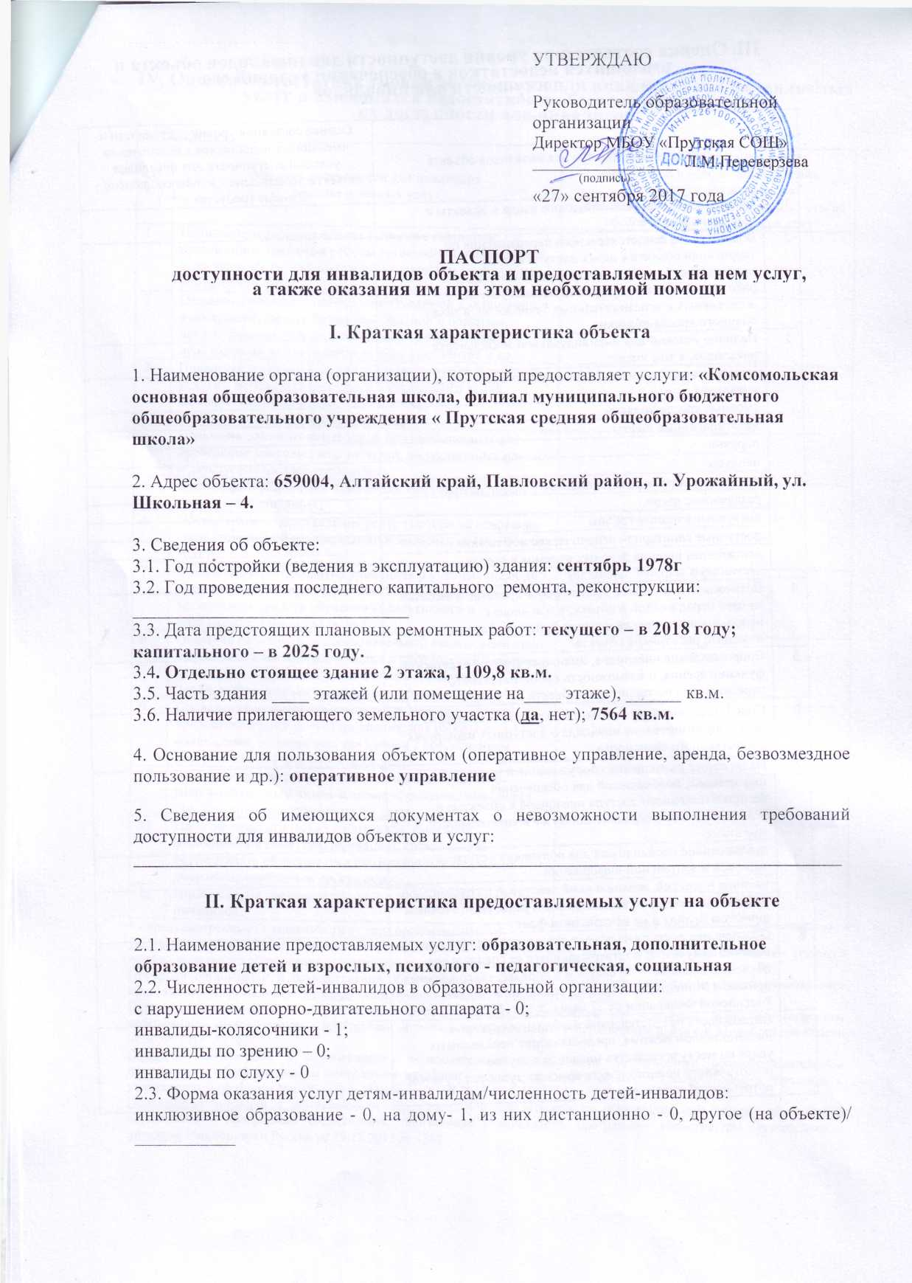
УТВЕРЖДАЮ
Руководитель образовательной организации
Директор МБОУ «Прутская СОШ»
_________________ Л.М.Переверзева
(подпись)
«27» сентября 2017 года

ПАСПОРТ
доступности для инвалидов объекта и предоставляемых на нем услуг,
а также оказания им при этом необходимой помощи
I. Краткая характеристика объекта
1. Наименование органа (организации), который предоставляет услуги: «Комсомольская основная общеобразовательная школа, филиал муниципального бюджетного общеобразовательного учреждения « Прутская средняя общеобразовательная школа»
2. Адрес объекта: 659004, Алтайский край, Павловский район, п. Урожайный, ул. Школьная – 4.
3. Сведения об объекте:
3.1. Год постройки (ведения в эксплуатацию) здания: сентябрь 1978г
3.2. Год проведения последнего капитального ремонта, реконструкции: ______________________________
3.3. Дата предстоящих плановых ремонтных работ: текущего – в 2018 году; капитального – в 2025 году.
3.4. Отдельно стоящее здание 2 этажа, 1109,8 кв.м.
3.5. Часть здания ____ этажей (или помещение на____ этаже), ______ кв.м.
3.6. Наличие прилегающего земельного участка (да, нет); 7564 кв.м.
4. Основание для пользования объектом (оперативное управление, аренда, безвозмездное пользование и др.): оперативное управление
5. Сведения об имеющихся документах о невозможности выполнения требований доступности для инвалидов объектов и услуг:
_____________________________________________________________________________
II. Краткая характеристика предоставляемых услуг на объекте
2.1. Наименование предоставляемых услуг: образовательная, дополнительное образование детей и взрослых, психолого - педагогическая, социальная
2.2. Численность детей-инвалидов в образовательной организации:
с нарушением опорно-двигательного аппарата - 0;
инвалиды-колясочники - 1;
инвалиды по зрению – 0;
инвалиды по слуху - 0
2.3. Форма оказания услуг детям-инвалидам/численность детей-инвалидов:
инклюзивное образование - 0, на дому- 1, из них дистанционно - 0, другое (на объекте)/ ___________

III. Оценка соответствия уровня доступности для инвалидов объекта и имеющихся недостатков в обеспечении условий его
доступности для инвалидов
№ п/п | Условия доступности для инвалидов объекта | Оценка состояния уровня доступности и имеющихся недостатков в обеспечении условий доступности для инвалидов объекта: (соблюдено - «+»/не соблюдено - «-»/не требуется -«*»)
1 | Возможность беспрепятственного входа в объекты и выхода из них | -
2 | Возможность самостоятельного передвижения по территории объекта в целях доступа к месту предоставления услуги, в том числе с помощью работников объекта, предоставляющих услуги, ассистивных и вспомогательных технологий, а также сменного кресла-коляски | +
3 | Наличие условий для индивидуальной мобильности инвалидов, в том числе:
 | выделенные стоянки автотранспортных средств для инвалидов | -
 | сменные кресла-коляски | -
 | адаптированные лифты | *
 | поручни | -
 | пандусы | -
 | подъемные платформы (аппарели) | *
 | раздвижные двери | -
 | доступные входные группы | -
 | доступные санитарно-гигиенические помещения | -
 | достаточная ширина дверных проемов в стенах, лестничных маршей, площадок | -
4 | Возможность посадки в транспортное средство и высадки из него перед входом в объект, в том числе с использованием кресла-коляски и, при необходимости, с помощью работников объекта | +
5 | Сопровождение инвалидов, имеющих стойкие нарушения функции зрения, и возможность самостоятельного передвижения по территории объекта | -
6 | Содействие инвалиду при входе на объект и выходе из него, информирование инвалида о доступных маршрутах общественного транспорта | +
7 | Надлежащее размещение оборудования и носителей информации, необходимой для обеспечения беспрепятственного доступа инвалидов к объектам и услугам, с учетом ограничений их жизнедеятельности, в том числе:
 | дублирование необходимой для получения услуги звуковой и зрительной информации | -
 | наличие надписей, знаков и иной текстовой и графической информации знаками, выполненными рельефно-точечным шрифтом Брайля и на контрастном фоне | -
8 | Обеспечение доступа на объект собаки-проводника при наличии документа, подтверждающего ее специальное обучение, выданного по форме и в порядке, утвержденных приказом Министерства труда и социальной защиты Российской Федерации от 22 июня 2015 г. N 386н | +
9 | Возможность предоставления необходимых услуг в дистанционном режиме, предоставление необходимых услуг по месту жительства инвалида в случае невозможного полного обеспечения доступности с учетом потребностей инвалидов | +

IV. Оценка соответствия уровня доступности для инвалидов предоставляемых услуг и имеющихся недостатков в обеспечении условий
их доступности для инвалидов
№ п/п | Условия доступности для инвалидов  предоставляемых услуг | Оценка состояния и имеющихся недостатков в обеспечении условий доступности для инвалидов предоставляемых услуг: (обеспечено «+»/не обеспечено «-»/не требуется «*»)
1 | Наличие при входе на объект вывески с названием организации, графиком работы организации, плана здания, выполненных рельефно-точечным шрифтом Брайля и на контрастном фоне | -
2 | Оказание инвалидам помощи, необходимой для получения в доступной для них форме информации о правилах предоставления услуги, в том числе об оформлении необходимых для получения услуги документов и др. | +
3 | Предоставление инвалидам по слуху, при необходимости, услуги с использованием русского жестового языка, включая обеспечение допуска на объект сурдопереводчика, тифлопереводчика | -
4 | Наличие в одном из помещений, предназначенных для проведения массовых мероприятий, индукционных петель и звукоусиливающей аппаратуры | -
5 | Адаптация официального сайта для лиц с нарушениями зрения (слабовидящих) | +
6 | Обеспечение предоставления услуг тьютора на основании соответствующей рекомендации в заключении ПМПК или ИПРА | +
7 | Предоставление бесплатно учебников и учебных пособий, иной учебной литературы, а также специальных технических средств обучения коллективного и индивидуального пользования | +
8 | Оказание работниками образовательной организации иной необходимой инвалидам помощи в преодолении барьеров, мешающих получению услуг в сфере образования и использованию объектов наравне с другими лицами | +
9 | Проведение инструктирования сотрудников, предоставляющих услуги населения, для работы с инвалидами, по вопросам, связанным с обеспечением доступности для них объектов и услуг | +
10 | Наличие сотрудников, на которых административно-распорядительным актом возложено оказание инвалидам помощи при предоставлении им услуг | -
11 | Наличие педагогических работников, имеющих образование и (или) квалификацию, позволяющие осуществлять обучение по адаптированным основным общеобразовательным программам | -
12 | Иные условия доступности услуг в сфере образования для инвалидов * | -
* - предусмотренные (в зависимости от типа организации):
Порядком организации и осуществления образовательной деятельности по образовательным программам среднего профессионального образования, утвержденным приказом Минобрнауки России от 14.06.2013 № 464;
Порядком организации и осуществления образовательной деятельности по дополнительным общеобразовательным программам, утвержденным приказом Минобрнауки России от 29.08.2013 № 1008;
Порядком организации и осуществления образовательной деятельности по основным общеобразовательным программам - образовательным программам дошкольного образования, утвержденным приказом Минобрнауки России от 30.08.2013. № 1014;
Порядком организации и осуществления образовательной деятельности по основным общеобразовательным программам - образовательным программам начального общего, основного общего и среднего общего образования, утвержденным приказом Минобрнауки России от 30.08.2013 № 1015;
Порядком организации и осуществления образовательной деятельности по образовательным программам высшего образования - программам бакалавриата, программам специалитета, программам магистратуры, утвержденным приказом Минобрнауки России от 19.12.2013 № 1367

V. Перечень мероприятий и объемы расходов, необходимых для приведения объекта в соответствие с требованиями законодательства
Российской Федерации
№ п/п | Мероприятия, необходимые для приведения объекта в соответствие с требованиями законодательства Российской Федерации об обеспечении их доступности для инвалидов ** | Объем расходов  (тыс. рублей) | Сроки выполнения
1. | Обеспечение возможности беспрепятственного входа в объекты и выхода из них | 30,0 | 2022
2. | Выделение стоянки автотранспортных средств для инвалидов | 15,0 | 2022
3. | Предоставление сменных кресел-колясок | 30,0 | 2025
4. | Установка поручней | 50,0 | 2022
5. | Установка пандусов | 150,0 | 2022
6. | Установка раздвижных дверей | 99,0 | 2022
7. | Обеспечение входных групп | 10,5 | 2022
8. | Создать доступность санитарно-гигиенических помещений | 45,0 | 2022
9. | Создать достаточную ширину дверных проемов в стенах, лестничных маршей, площадок | 45,0 | 2025
10. | Обеспечить сопровождение инвалидов, имеющих стойкие нарушения функции зрения, и возможность самостоятельного передвижения по территории объекта | 10,0 | 2023
11. | Производить дублирование необходимой для получения услуги звуковой и зрительной информации | 67,0 | 2025
12. | Обеспечить наличие надписей, знаков и иной текстовой и графической информации знаками, выполненными рельефно-точечным шрифтом Брайля и на контрастном фоне | 44,0 | 2025

VI. Перечень мероприятий и объемы расходов, необходимых для приведения порядка предоставления на нем услуг в соответствие с требованиями законодательства Российской Федерации
№ п/п | Мероприятия, необходимые для приведения условий предоставления услуг в соответствие с требованиями законодательства Российской Федерации об обеспечении их доступности для инвалидов ** | Объем расходов  (тыс. рублей) | Сроки выполнения
1. | Обеспечить наличие при входе на объект вывески с названием организации, графиком работы организации, плана здания, выполненных рельефно-точечным шрифтом Брайля и на контрастном фоне | 44,0 | 2025
2. | Обеспечить предоставление инвалидам по слуху, при необходимости, услуги с использованием русского жестового языка, включая обеспечение допуска на объект сурдопереводчика, тифлопереводчика | 10,0 | 2025
3. | Обеспечить наличие в одном из помещений, предназначенных для проведения массовых мероприятий, индукционных петель и звукоусиливающей аппаратуры | 33,0 | 2025
4. | Обеспечить педагогическими работниками, имеющих образование и (или) квалификацию, позволяющие осуществлять обучение по адаптированным основным общеобразовательным программам | 5,0 | 2022

** - заполняются на основании полученной оценки состояния и имеющихся недостатков в обеспечении условий доступности для инвалидов объекта и предоставляемых на нем услуг, приведенных в разделах III и IV паспорта.
Перечень мероприятий должен включать, в том числе,
- предложения по созданию (с учетом потребностей инвалидов) условий доступности существующего объекта и предоставляемых услуг в соответствии с частью 4 статьи 15 Федерального закона от 24 ноября 1995 г. N 181-ФЗ "О социальной защите инвалидов в Российской Федерации", в случае невозможности полностью приспособить объект с учетом потребностей инвалидов до его реконструкции или капитального ремонта;
- мероприятий, учитываемые в планах развития объекта, в сметах его капитального и текущего ремонта, реконструкции, модернизации, в графиках переоснащения объекта и закупки нового оборудования в целях повышения уровня его доступности и условий для предоставления на нем услуг с учетом потребностей инвалидов.

Председатель комиссии по проведению
обследования и паспортизации объекта
и предоставляемых на нем услуг:

Заведующий филиалом _________________ О.Ф.Мыльникова

Члены комиссии:

Учитель ОБЖ _________________ А.С.Третьяков

Завхоз _________________ М.Г.Гергенрейдер

Представитель (и) общественных организаций
инвалидов (по согласованию)
_______________________________________ _________________ _________________
(должность) (подпись) Ф.И.О.

